**M2 NS-Terror: Die Verfolgung des Widerstandes**

Nach dem „Anschluss“ Österreichs an das Deutsche Reich im März 1938 erlangte eine Fülle von Gesetzen und Verordnungen, die seit 1933 erlassen worden waren, auch hier Gültigkeit. Mit Kriegsbeginn wurden weitere gesetzliche Maßnahmen gegen jegliche Art von Opposition und Widerstand in Kraft gesetzt. Sie alle sollten dem Schutz der „Volksgemeinschaft“ vor „Verrätern“ dienen, denen vorgeworfen wurde, den Wehrwillen des deutschen Volkes zu schwächen und so den Gegner zu unterstützen – Stichwort „Feindbegünstigung“ und „Wehrkraftzersetzung“.

**Die Gestapo**

„Neben dieser ungeordneten Verhaftungswelle *(Anm.: in den ersten Tagen und Wochen nach dem* *‚Anschluss‘)* setzt sogleich der systematische Terror ein. Bereits in den frühen Morgenstunden des 12. März 1938 treffen der Reichsführer-SS Heinrich Himmler und der Chef der Sicherheitspolizei Reinhard Heydrich in Wien ein, um die Festnahmen zu koordinieren. Himmler verordnet, dass Gestapo, SS und Polizei ‚zur Aufrechterhaltung der Sicherheit und Ordnung‘ auch außerhalb gesetzlicher Bestimmungen vorgehen können. Die Gestapo kann ihr missliebige Menschen in Schutzhaft nehmen und sie ohne richterliche Verfügung willkürlich in Gefängnisse und Konzentrationslager einweisen. Die meisten Verhafteten kommen nach Innsbruck ins Polizeigefängnis (‚Sonne‘), das sich im Eckhaus gegenüber dem Hauptbahnhof befindet, oder in das Landesgerichtliche Gefangenenhaus in der Schmerlingstraße (‚Schmerlinger Alm‘). Von dort werden sie in andere Haftanstalten und Konzentrationslager überstellt. Die Gestapostelle Innsbruck ist in der Herrengasse 1 untergebracht.

Die Verhörmethoden der Gestapo sind äußerst brutal: Die Opfer werden mit Gummiknüppeln und Peitschen oft bis zur Bewusstlosigkeit geschlagen. Eine Folterspezialität besteht darin, einen gefesselten Häftling auf einem zwischen zwei Tischen liegenden Stock aufzuhängen, ihn zu prügeln und Wasser in Mund und Nase zu gießen. Beschimpfungen und Drohungen sind geradezu eine Selbstverständlichkeit.“

Horst Schreiber, Nationalsozialismus und Faschismus in Tirol und Südtirol. Opfer – Täter – Gegner, Innsbruck 2008, S. 75-76.

**Ludwig Steiner (1922-2015),** Widerstandskämpfer und nach 1945 prominenter ÖVP-Politiker, war 17 Jahre alt und Schüler der HAK Innsbruck, als sein Vater Ludwig Steiner, Bäckermeister in Hötting, als NS-Gegner denunziert und verhaftet wurde.

Im September 1940 kehrte er nach seiner Internierung im KZ Sachsenhausen und in Dachau nach Hause zurück. Er verstarb an den Folgen der dort erlittenen Misshandlungen im August 1941. Sohn Ludwig wurde der Beitritt zur Waffen-SS nahegelegt – damit könne er die Freilassung des Vaters bewirken.

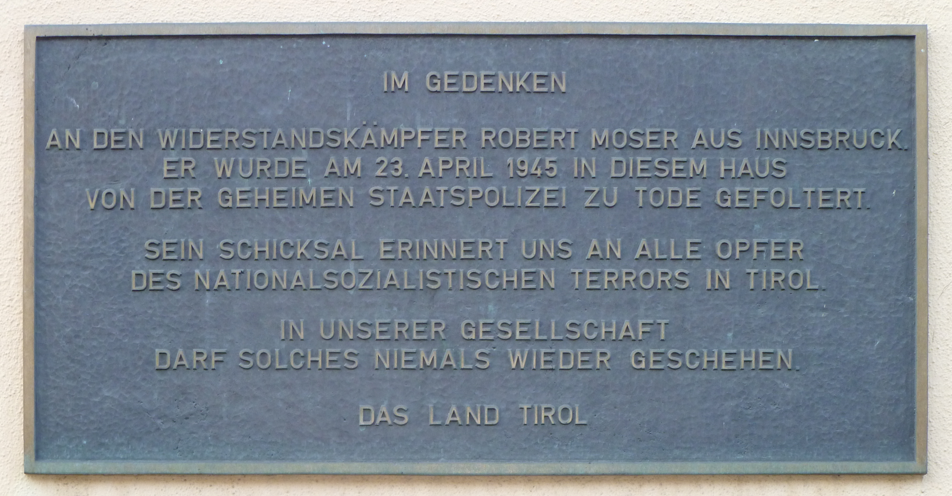Gedenktafel für Gestapo-Opfer Robert Moser, Innsbruck,

Herrengasse

„Drei Wochen nach der Verhaftung meines Vaters wurde ich während des Unterrichts zum Direktor gerufen. Dort wartete ein Gestapo-Mann, der mir befahl, meine Sachen im Klassenzimmer zu holen, niemandem etwas zu sagen und mitzukommen. […] Bei diesem ersten Verhör ging es offensichtlich darum, mich gleich einmal einzuschüchtern. Dies geschah durch Beschimpfungen, Drohungen und Geschrei, und dabei musste ich mit dem Gesicht dicht zur Wand stehen. Bei dieser Methode wusste man nie, ob man unvermittelt einen Tritt von hinten bekam und dann ungebremst an die Wand flog. Dann hielt mir der Verhörführer alles vor, was ich gegen die Nationalsozialisten ‚verbrochen‘ hatte: die Prügelei am 9. März 1938 beim Hotel ‚Wilder Mann‘ in der Museumstraße, den Einkauf zusammen mit meinem Vater im jüdischen Geschäft Korkmehl, die Angelegenheit KdF-Bus vor der Jesuitenkirche im Mai 1938. […] Die Verhaftung war schon ein gewaltiger Schock, aber eine Schraubendrehung härter wurde es, als der Gestapo-Mann beim Verhör Einzelheiten aus Gesprächen vorlas, die in der Schule geführt worden waren. Das konnten nur Informationen von Mitschülern sein. Die Aufzeichnungen reichten bis 1937 zurück. Ich fragte mich ständig, was die Gestapo wirklich wusste. Hatte ich unbeabsichtigt etwas gesagt, was von der Gestapo gegen irgendjemanden verwendet werden konnte? Dann wurde mir die Haltung meines Vaters vorgehalten und erklärt, dass er alles gestanden habe. Ich bräuchte das nur zu bestätigen, dann könnte ich gehen.“ Ludwig Steiner, Der Botschafter. Ein Leben für Österreich, Bozen 2005, S. 63-64.

**Volksgerichtshof**

Der Volksgerichtshof (VGH) war für alle als schwerwiegend eingestuften Fälle von Hoch- und Landesverrat und ab 1943 auch der Wehrkraftzersetzung und Spionage zuständig. Eine Abgabe des Verfahrens an das Oberlandesgericht Wien (OLG, später auch Graz) war möglich. Die Richter wurden wiederholt dazu angehalten, ihre Tätigkeit als politische Aufgabe im Sinne des Schutzes der deutschen Volksgemeinschaft wahrzunehmen. Auschlaggebend sollte dabei weniger die konkrete Tat als vielmehr die Persönlichkeit des Täters sein („Tätertypenstrafrecht“). Auch gegen Urteile des VGH oder des OLG waren keine Rechtsmittel zulässig. Begnadigungen durch Adolf Hitler nach Todesurteilen waren seltene Ausnahmen.

**Sondergericht Innsbruck**

Geringfügigere Vergehen, etwa gegen das „Heimtückegesetz“, die Rundfunkverordnung oder wegen verbotenen Umgangs mit Kriegsgefangenen wurden ab 1939 vor dem Sondergericht verhandelt. Gegen Urteile des Sondergerichts gab es keine Rechtsmittel, die Verfahren wurden rasch abgewickelt und der Strafantritt sollte sofort erfolgen. Auch kriminelle Delikte – häufig nach der „Volksschädlingsverordnung“ abgeurteilt – wurden vielfach mit harten Strafen belegt und mindestens 30 Todesurteile ausgesprochen. Gefängnis- und Zuchthausstrafen bedeuteten keineswegs sicheres Überleben, wie zahlreiche Todesfälle in Haft belegen. Die Gestapo konnte zudem jeden Häftling nach Verbüßung der Strafe auf unbegrenzte Zeit in ein Konzentrationslager einweisen.

Sitzung eines Senats des VGH um 1940

(Foto: Bildarchiv Austria)

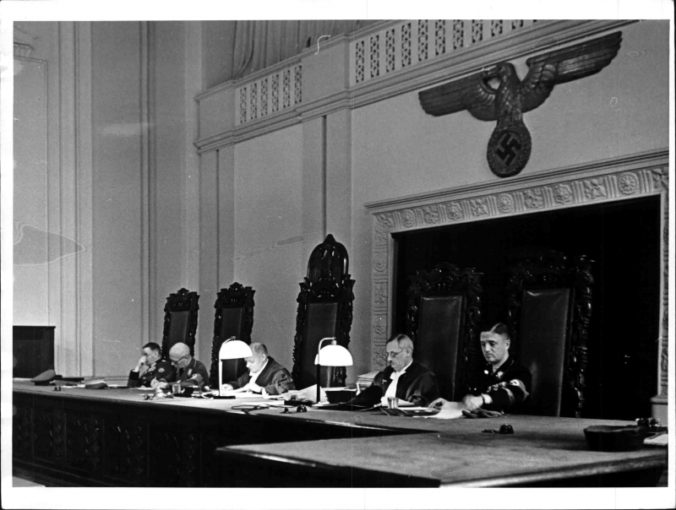

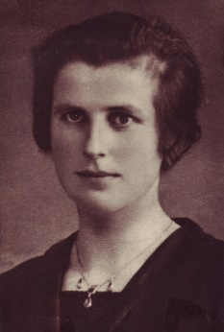

Maria Peskoller, Görtschach-Dölsach

Zum Tod verurteilt für ihre Unterstützung von Partisanen, geflüchteten ZwangsarbeiterInnen und Deserteuren im Raum Villach, - hingerichtet in Graz am 23. 12. 1944

(Foto: <http://www.net4you.com/haiderftp/namen/bilder/peskoller.jpg>

**Konzentrations- und Arbeitslager**

Eine unbekannte Anzahl von TirolerInnen wurde ohne Anklage oder richterliche Verfügung als „Schutzhäftlinge“ in ein Lager eingewiesen, v.a. in die Konzentrationslager Dachau und Mauthausen. Mindestens 55 von ihnen überlebten die unmenschlichen Haft- und Arbeitsbedingungen in diesen Lagern nicht oder wurden ermordet. Unbekannt ist auch die Anzahl der Opfer im „Arbeitserziehungslager Reichenau“ in Innsbruck, ursprünglich für „arbeitsunwillige“ italienische Zivilarbeiter errichtet, dann aber auch für andere Häftlingsgruppen in Verwendung.



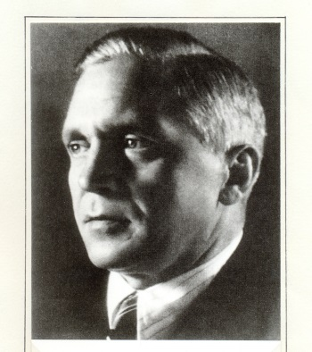

Karl Mayr, Baumkirchen

Der Förster Karl Mayr wurde verhaftet als er sich weigerte, seine Kinder zur HJ zu schicken und verstarb im KZ Sachsenhausen am 27.3.1940 an „Herzversagen“

(Foto/Bildausschnitt

Fam. Mayr, Baumkirchen)

Franz J. Messner, Brixlegg

Messner wurde wegen Hochverrat zum Tod verurteilt und am 25. April 1945 auf ausdrücklichen Befehl des Lagerkommandanten Franz Ziereis in Mauthausen ermordet.

(Foto: H. Messner, Brixlegg)